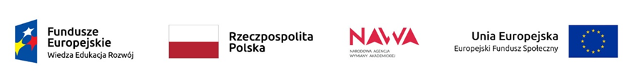

Informacja o wyborze najkorzystniejszej oferty

W wyniku postępowania (znak sprawy: ZAK/2022/08/00322) prowadzonego na podstawie zapytania ofertowego zamieszczonego na stronie internetowej UR, którego przedmiotem było:
Produkcja i dostawa na teren kampusu Uniwersytetu Rzeszowskiego wewnętrznych tablic informacyjnych z wymienną treścią do oznakowania 7 obiektów Kolegium Nauk Medycznych w ramach projektu Nowa Przestrzeń Naukowca #KNM, koszt III.a.1.2.1 :
wybrana została oferta: Tablitek PRO Marcin Iżela, ul. Maczka 12, 35-234 Rzeszów.
Zamówienie w ramach Projektu „Nowa Przestrzeń Naukowca #KNM”, umowa nr BPI/WTP/2021/1/00056/U/00001 współfinansowanego ze środków Europejskiego Funduszu Społecznego w ramach Programu Operacyjnego Wiedza Edukacja Rozwój, projekt pozakonkursowy pt. „Podniesienie kompetencji kadry akademickiej i potencjału instytucji w przyjmowaniu osób z zagranicy - Welcome to Poland” (Działanie: 3.3 Umiędzynarodowienie polskiego szkolnictwa wyższego) Umowa o dofinansowanie nr POWER.03.03.00-00-PN14/18)

